MON LIVRET

D’ORIENTATION
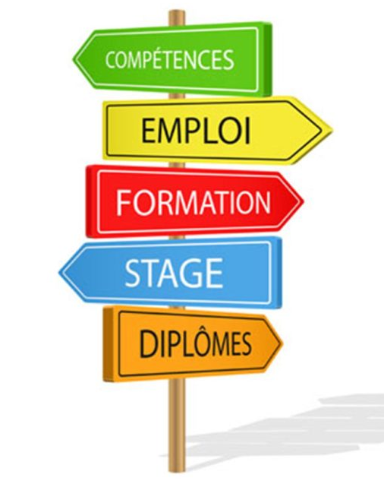

Ce livret appartient à :

Classe : 50

Année : 2023-2024

Professeure principale : Madame Chartreux

Professeure documentaliste : Madame Corbeau

Lycée Déodat de Séverac – Toulouse
A quoi va vous servir votre livret d’orientation ?

Ce livret va vous suivre durant toutes vos séances d’AP consacrées à l’orientation, pendant cette année de seconde qui est une année déterminante dans la construction de votre projet d’orientation futur.

Il va vous guider dans vos recherches, votre exploration, votre découverte des formations et métiers et également vous permettre de faire régulièrement le bilan de vos résultats scolaires.

L’objectif est de vous permettre de devenir pleinement acteur de votre projet d’avenir et de réaliser le meilleur choix d’orientation en fonction de vos goûts, vos projets, vos résultats scolaires et de votre ambition.

ATELIERS ORIENTATION

Atelier 1 : ………………………………………………………………………………………………. p 3-4
J’explore les voies qui s’offrent à moi à l’issue de ma seconde GT

Atelier 2 : ………………………………………………………………………………………………. p 5
Je parcours le site ressource GPO3 lycée

Atelier 3 :……………………………………………………………………………………………….. p 6-7
Marché de la connaissance

Atelier 4: ……………………………………………………………………………………………….. p 8
J’explore les différents horizons du lycée à l’aide du site de l’Onisep Horizons21

Atelier 5 : ………………………………………………………………………………………………. p 9-10
Je réalise ma propre « fiche formation»

Atelier 6 : ………………………………………………………………………………………………. p 11
Je créé mon infographie pour présenter ma « fiche formation»

Ateliers « bilans » : ……………………………………………………………………………….. p 12-13
A chaque fin de trimestre, je réalise le bilan de ma scolarité.

Je construis mon projet au fil du temps :………………………………………………... p 14

Ma boite à outils :………………………………………………………………………………….. p 15

ATELIER 1
J’EXPLORE LES VOIES QUI S’OFFRENT A MOI A L’ISSUE DE MA SECONDE GT

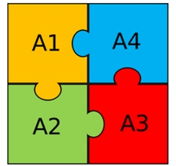
Dans ce premier atelier, vous allez explorer les différentes voies de formation qui s’offrent à vous à l’issue de votre seconde GT. Pour cela, nous allons mettre en place une classe puzzle.
La classe est découpée en 6 groupes de 3 élèves qui seront des « groupes d’apprentissage ».
Une fois répartis dans les groupes, choisissez une pièce du puzzle : jaune, verte ou bleue.

Etape 1 : J’étudie avec mon groupe d’apprentissage les différentes filières au lycée (5 min)
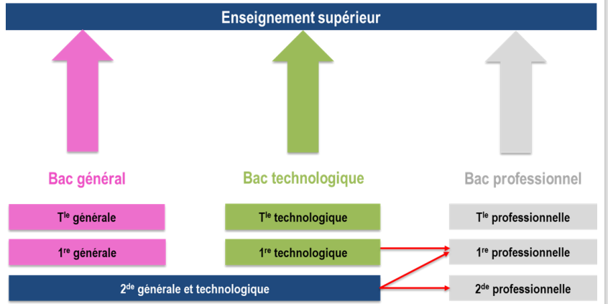
Complétez le tableau suivant en répondant par Vrai ou Faux aux propositions :

Propositions | Vrai | Faux
Il existe trois baccalauréats différents
Après la seconde générale et technologique on ne peut plus se réorienter vers la voie professionnelle
On doit travailler directement après un bac professionnel
Tous les baccalauréats permettent de poursuivre des études supérieures
Après une première technologique, on peut s’orienter vers une terminale générale
Après une première générale, on peut s’orienter en terminale technologique
Ce sont nos résultats scolaires qui déterminent notre passage en première générale ou technologique
Etape 2: J’étudie avec mon groupe d’experts, la filière qui nous est attribuée (10 min)
A l’aide de votre fiche expert, complétez la partie du tableau qui correspond à votre filière.

 | Voie générale | Voie technologique | Voie professionnelle
Quelle est la durée de préparation du bac ? | ans | ans | ans
Dans quel lycée se prépare le bac ? | - Lycée général et technologique  - Lycée professionnel  - Lycée polyvalent | - Lycée général et technologique  - Lycée professionnel  - Lycée polyvalent | - Lycée général et technologique  - Lycée professionnel  - Lycée polyvalent
Quels types d’enseignements suit-on ? | - Majoritaiement théoriques  - théoriques et pratiques  - théoriques, pratiques et professionels | - Majoritaiement théoriques  - théoriques et pratiques  - théoriques, pratiques et professionels | - Majoritaiement théoriques  - théoriques et pratiques  - théoriques, pratiques et professionels
Quel type de poursuite d’études après le bac ? | - plutôt longues  - plutôt courtes  - insertion pro | - plutôt longues  - plutôt courtes  - insertion pro | - plutôt longues  - plutôt courtes  - insertion pro
Apprend-on un métier ? | - oui  - non | - oui  - non | - oui  - non
Y a-t-il des stages en entreprise ? | - oui  - non | - oui  - non | - oui  - non

Etape 3 : Je complète dans mon groupe d’apprentissage le tableau synthétique sur les trois filières du lycée (15 min)

Synthèse :
Inidividuellement et à l’aide du travail que vous avez réalisé dans votre groupe, complétez la synthèse ci-dessous :
Bac technologique
Le bac technologique s’organise autour de grands
secteurs d’…………………… et permet d’accéder
à des études supérieures en lien avec ces secteurs
en 2 ans (……), ……... ans (BUT) ou 5 ans après
le bac.

Bac général
L’objectif du bac général est de préparer à des
études supérieures …………………….. (minimum
…… ans, voire ………… ans et plus) grâce à des
enseignements plutôt …………………. Les études
peuvent se faire à l’université mais également dans
les classes …………, les écoles de commerce ou
les écoles d’…………………. par exemple.

Bac professionnel
L’enseignement en bac professionnel se réfère à des
familles de …………………….. et comprend des
stages en …………………….. Il peut permettre une
insertion …………………………….directe ou bien
une poursuite d’études plutôt …………….. dans les
…………. (2 ans après le bac) en lien avec le bac
pro obtenu.

ATELIER 2
JE PARCOURS LE SITE RESSOURCE GPO3 LYCEE
Sur votre ENT, allez dans la rubrique « ressources », « médiacentre » puis allez sur le site ressource GPO3 lycée.

Par groupe de deux, allez dans la rubrique « Le lycée », « après la seconde, la voie générale » puis « après la seconde, la voie technologique » et complétez le tableau ci-dessous (20 min):

 | Voie générale |  | Voie technologique
Nombre de spécialités existantes | - 7  - 10  - 13 | Nombre de bacs technologiques existants | - 6  - 7  - 8
Sont-elles toutes proposées à Déodat ?  (voir l’organigramme des formations dans votre boite à outils p 15) | - oui  - non | Sont-ils tous proposés à Déodat ?  (voir l’organigramme des formations dans votre boite à outils p 15) | - oui  - non
Nombre de spécialités à choisir en première | - une  - deux  - trois | Choisit-on ses spécialités en première technologique ? | - oui  - non
Volume horaire hebdomadaire de chaque spécialité en première | - 2h/sem  - 4h/sem  - 6h/sem | Tous les bacs technologiques ont-ils le même volume horaire de spécialité ? | - oui  - non
Nombre de spécialités que l’on garde en terminale | - une  - deux  - trois | Choisit-on ses spécialités (options) en terminale ? | - oui  - non  - cela dépend
Volume horaire hebdomadaire de chaque spécialité en terminale | - 2h/sem  - 4h/sem  - 6h/sem | Quels sont les 3 bacs qui proposent des options en terminale ?
Le choix des spécialités a-t-il un impact sur la poursuite d’études ? | - oui  - non | Le choix du bac techno a-t-il un impact sur la poursuite d’études ? | - oui  - non
Nombre d’enseignements communs en première | - 6  - 7  - 8 | Nombre d’enseignements communs en première ? | - 7  - 8  - 9
Nombre d’enseignements communs en terminale | - 6  - 7  - 8 | Nombre d’enseignements communs en terminale ? | - 7  - 8  - 9
Sont-ils exactement les mêmes ? | - oui  - non | Sont-ils exactement les mêmes ? | - oui  - non
Peut-on choisir des enseignements optionnels ? | - oui  - non | Peut-on choisir des enseignements optionnels ? | - oui  - non

ATELIER 3
MARCHE DES CONNAISSANCES SUR LES DIFFERENTES SPECIALITES ET LES BACS TECHNOLOGIQUES

A la découverte des spécialités et des bacs technologiques grâce au marché des connaissances.

« Personne ne sait rien - personne ne sait tout – le savoir appartient à tout le monde et s’échange » Voici la maxime de départ de notre marché des connaissances. Lors d’un marché des connaissances, des élèves « acheteurs » se déplacent de stand en stand pour apprendre de nouveaux savoirs auprès d’élèves « vendeurs ». Chacun de vous sera tour à tour vendeur et acheteur.
Les connaissances échangées porteront sur 4 bacs technologiques et 10 spécialités du bac général.
A l’issue de cette séance vous devrez être capable de remplir le tableau ci-dessous :

Bac ou spé | Principaux points du programme | Poursuites d’études ?
Bac STi2D
Bac STL
Bac STMG
Bac ST2S
Spé Maths
Spé Phy-chi
Spé SVT
Spé SI
Spé NSI
Spé HGGSP
Spé SES
Spé HLP
Spé AMC
Spé LLCE

ATELIER 4
J’EXPLORE LES DIFFÉRENTS HORIZONS DU LYCÉE A L’AIDE DU SITE DE L’ONISEP « HORIZONS 21 »

Dans votre barre de recherche, tapez « Horizons 21 ».
Cliquez sur : Vous êtes actuellement en classe de… « seconde générale et technologique ».

1) Allez sur : Vous souhaitez poursuivre votre scolarité en … « première générale »
Vous allez tester les différentes combinaisons de spécialités offertes en première générale et voir quels sont les univers de formation et les métiers auxquels elles permettent d’accéder .

 | Combinaison 1 | Combinaison 2
Spécilaités choisies | -  -  - | -  -  -
Les 2 horizons qui arrivent en tête | -  - | -  -
Les 2 formations que je préfère | -  - | -  -
Les 3 métiers que je préfère | -  -  - | -  -  -

2) Allez sur : Vous souhaitez poursuivre votre scolarité en … « première technologique »
Vous allez maintenant tester les différents bacs technologiques et voir quels sont les univers de formation et les métiers auxquels ils permettent d’accéder.
Choisissez les deux bacs technologiques qui vous attirent le plus et citez les principaux univers et métiers auxquels ils permettent d’accéder.

BAC | 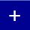  Cette icône vous donnera les univers et métiers associés :
BAC | Cette icône vous donnera les univers et métiers associés :

ATELIER 5
JE RÉALISE MA PROPRE FICHE FORMATION
Dans cet atelier, vous allez réaliser une « fiche formation ». Pour cela, choisissez une formation post- bac (pour vous aider, vous pouvez vous référer au schéma p 9). Une fois votre formation choisie, rendez-vous sur le site de l’Onisep ou sur Parcoursup.fr pour trouver les informations nécessaires à la réalisation de votre fiche formation puis complétez le tableau ci-dessous :

Formation choisie :

Caractéristiques et objectifs de la formation (présentation générale)

Conditions d’entrée (concours, dossier, entretiens, non sélectif)

Les principaux enseignements

Qualités requises
pour réussir dans
cette formation


Les débouchés professionnels ou poursuites détudes

Où peut-on se former ?


Durée de la formation


Coût de la formation


Ce qui me plait dans cette formation

Ce qui me déplait dans cette formation

Schéma des formations post-bac

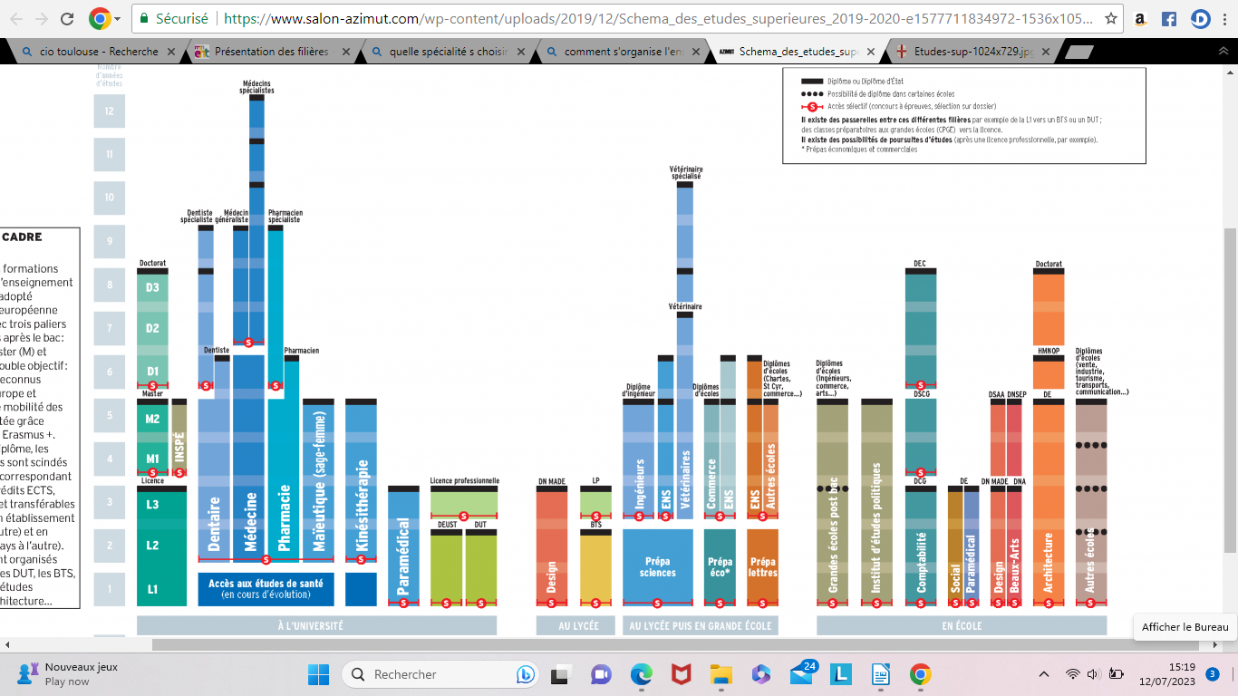

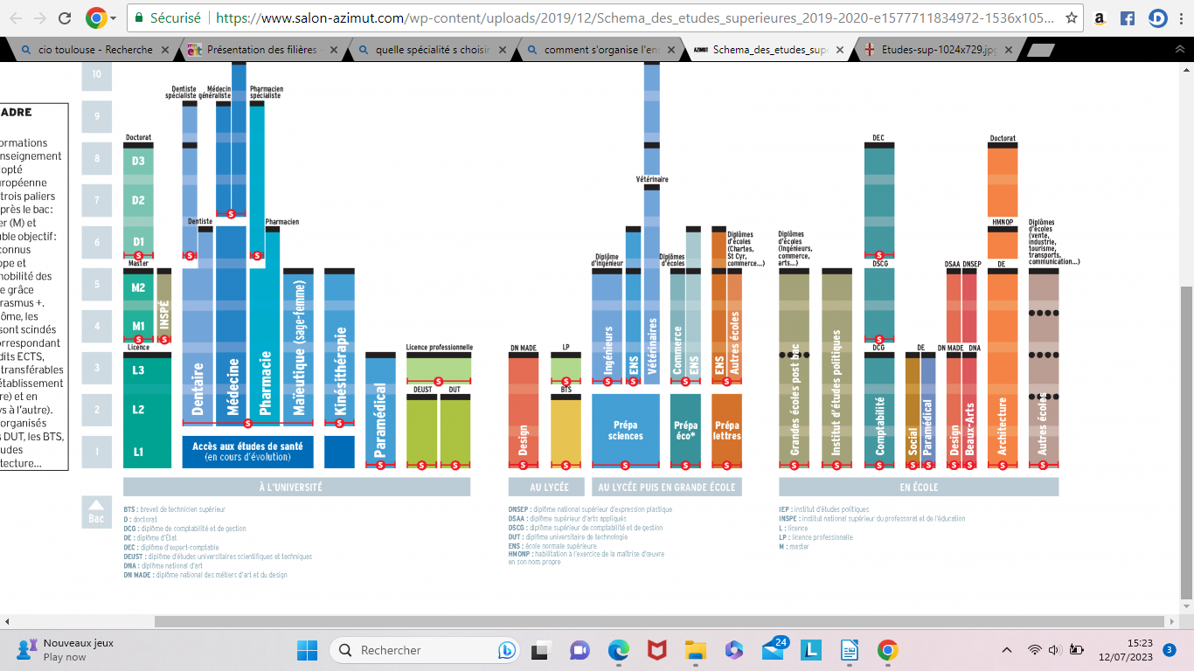
Légende :

ATELIER 6
JE CRÉE MON INFOGRAPHIE POUR PRÉSENTER MA FICHE FORMATION

Afin de présenter votre fiche formation à la classe, vous allez réaliser une infographie.
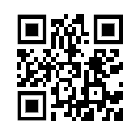
Pour cela, allez sur le site Canva, puis créez gratuitement votre compte.
Notez vos identifiants de connexion:

Créez un nouveau design, choisissez la catégorie flyer A4.

Grille d’évaluation de l’infographie Fiche formation
Critères d’évaluation | Observations | Points

Contenu informatif de l’infographie (9 points)
Caractéristiques et objectifs |  | /1
Les enseignements |  | /1
Les qualités requises |  | /1
ce que j’aime / n’aime pas |  | /1
Les débouchés |  | /1
Où se former |  | /1
Coût de la formation |  | /1
Durée de la formation |  | /0,5
Conditions d’entrée |  | /0,5
Orthographe / langue |  | /1
Aspect visuel de l’infographie (4 points)
Équilibre texte / illustrations |  | /1
Choix des illustrations |  | /1
Lisibilité des informations |  | /1
Créativité / originalité |  | /1
Présentation orale (7 points)
Communication verbale :  Débit , volume, articulation |  | /1
Communication verbale :  Vocabulaire, syntaxe |  | /1
Communication non verbale :  Posture, gestes, regard |  | /1
Sérieux, implication |  | /1
Clarté, cohérence du propos |  | /1
Respect du temps (de 2’ à 3’) |  | /1
Qualité de l’interaction |  | /1

ATELIERS « BILAN »
Bilan du 1er trimestre
- Collez votre graphe ici après avoir surligné votre moyenne

- Analysez votre graphe et complétez le tableau ci-dessous :
Ma moyenne générale : /20 | La moyenne générale de la classe : /20
Mon graphe est plutôt... | - régulier  - un peu irrégulier  - très irrégulier
Globalement, ma moyenne se situe... | - majoritairement au dessus de celle de la classe  - majoritairement en dessous de celle de la classe
Mes points forts pour ce trimestre
Mes points faibles pour ce trimestre

Bilan du 2ème trimestre
- Collez votre graphe ici après avoir surligné votre moyenne

- Analysez votre graphe et complétez le tableau ci-dessous :
Ma moyenne générale : /20 | La moyenne générale de la classe : /20
Mon graphe est plutôt... | - régulier  - un peu irrégulier  - très irrégulier
Globalement, ma moyenne se situe... | - majoritairement au dessus de celle de la classe  - majoritairement en dessous de celle de la classe
Mes points forts pour ce trimestre
Mes points faibles pour ce trimestre

JE CONSTRUIS MON PROJET AU FIL DU TEMPS

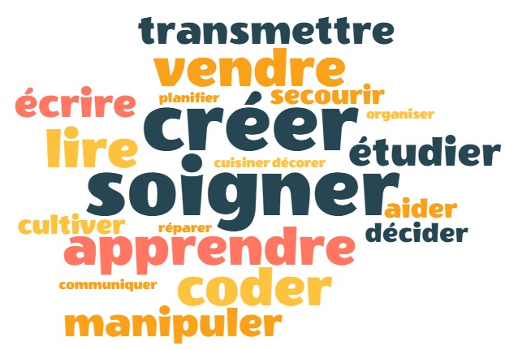
Cette page va vous servir à construire votre projet d’orientation au cours de l’année de seconde. Il y aura 4 temps de réflexion : le jour de la rentrée et à la fin de chacun des 3 trimestres. Pour certains d’entre vous, le projet sera le même tout au long de l’année, pour d’autres au contraire, celui-ci va bouger, évoluer, se préciser...et c’est très bien !

Date | Quel bac ? | Quelles études ? métier ? |   Les 3 verbes d’action que je préfère | Les 3 verbes d’action que j’aime le moins
Jour de rentrée  Mes envies | - Bac général  - Bac tecnologique  - Bac professionnel  - je ne sais pas | -  -  - | -  -  - | -  -  -
Fin de 1er trimestre  Mes souhaits d’ orientation | - Bac général  spé :  - Bac techno :  - Bac pro :  - je ne sais pas = je prends rendez-vous chez la PSY-EN | -  -  - | -  -  - | -  -  -
Fin de 2ème trimestre  Mes vœux provisoires | - Bac général  spé :  - Bac techno :  - Bac pro : | -  -  - | -  -  - | -  -  -
Avis du conseil de classe | - Favorable  - Réservé  - Défavorable
Fin de 3ème trimestre  Mes vœux définitifs | - Bac général  spé :  - Bac techno :  - Bac pro : | -  -  - | -  -  - | -  -  -

MA BOITE A OUTILS


Sur cette page, vous trouverez différents QR codes vous renvoyant vers des ressources en ligne qui vous seront utiles lors de la construction de votre parcours d’orientation.

QR code | A quoi peut me servir cette ressource ?
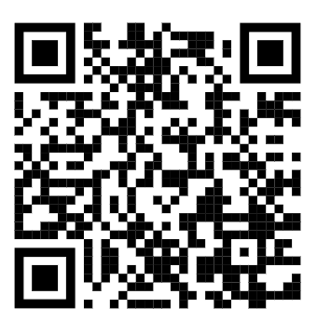 | L’ENT du lycée, rubrique « établissement » « formation ». Pour découvrir l’organigramme des formations proposées au lycée Déodat de Séverac
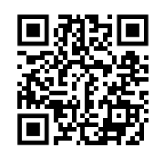 | Réforme du bac, quelles spécialités choisir ? Vidéo proposant des conseils et informations concernant le choix des spécialités au lycée
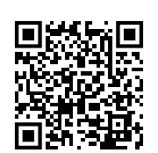 | Parcoursup.fr, rubriques toutes les formations. Parcoursup est la plateforme nationale de préinscription en première année d’enseignement supérieur. Vous y trouverez des informations sur les différentes formations postbac, les chiffres clés...
 | Nouvelle voie pro.fr Site de l’Onisep consacré à la voie professionnelle qui permet de préparer progressivement son projet et faciliter les choix d’orientation à travers des quiz, articles, infographies et des questions-réponses pour mieux comprendre la voie professionnelle.
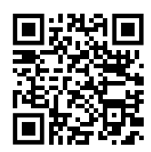 | Je viens bosser chez vous. Retrouvez des petites capsules vidéo afin de découvrir des métiers, des entreprises à l’aide de témoignages, de visites guidées…


Mes interlocuteurs
Voici une liste de personnes/d’organismes à qui vous pouvez faire appel pour toute question relative à votre orientation :
- votre professeure principale : Mme Chartreux
Je suis votre interlocutrice principale concernant votre orientation en classe de seconde. Je suis disponible pour répondre à vos questions, réaliser des entretiens individuels ou avec vos familles et pour vous orienter vers des ressources ou d’autres interlocuteurs en fonction de vos besoins.
- votre professeure documentaliste : Mme Corbeau
Elle peut vous aider dans votre recherche d’informations concernant votre orientation (ressources disponibles au CDI ou sur votre ENT)
- votre Psy-EN du lycée : Mme Laporte
Vous pouvez prendre un rendez-vous individuel avec Mme Laporte directement à la vie scolaire.
- l’ensemble des professeurs de votre classe
Les enseignants des différentes disciplines pourront répondre à vos questions concernant les exigences et les programmes des spécialités ou des deux bacs technologiques proposés au lycée.
- les CIO (centres d’information et d’orientation)
Seul ou avec vos familles, vous pouvez prendre rendez-vous avec des Psy-EN dans les différents CIO de Toulouse : Toulouse Mirail : 58 all Bellefontaine, 31100 Toulouse. Tel : 05 67 52 41 63
Toulouse Centre : 68 bd Strasbourg, 31000 Toulouse · Tel : 05 67 76 51 84

MES PRISES DE NOTES

